البطولة الوطنية الجامعية لكرة الطائرة إناث
2019/2020

من 13نوفمبر إلى 18 نوفمبر 2019
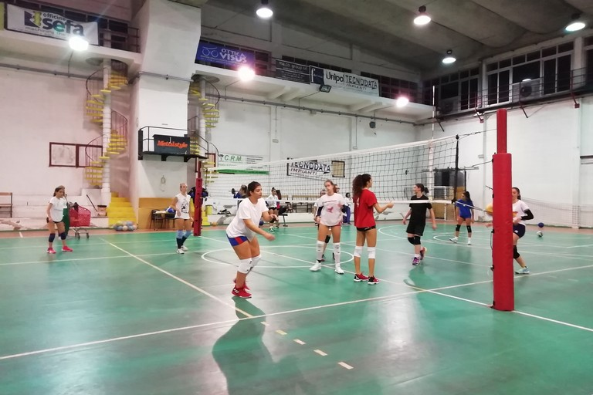
بالمدينة الجامعية تلمسان
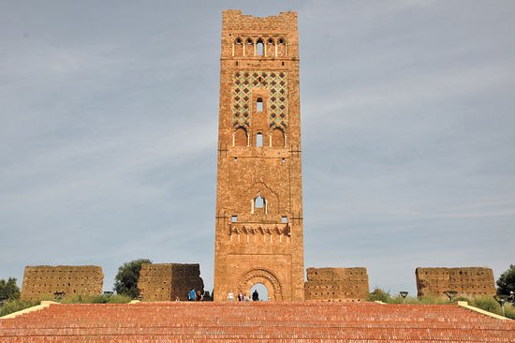
القاعة المتعددة الرياضات
للإقامة الجامعية منصورة 03 للاناث

